28 Luglio 2013
“al mare a Torre Guaceto”
Treno + Bici a cura di Fiab RUOTALIBERA Bari

Capogita: Salvatore SCARASCIULLI, 3286177375

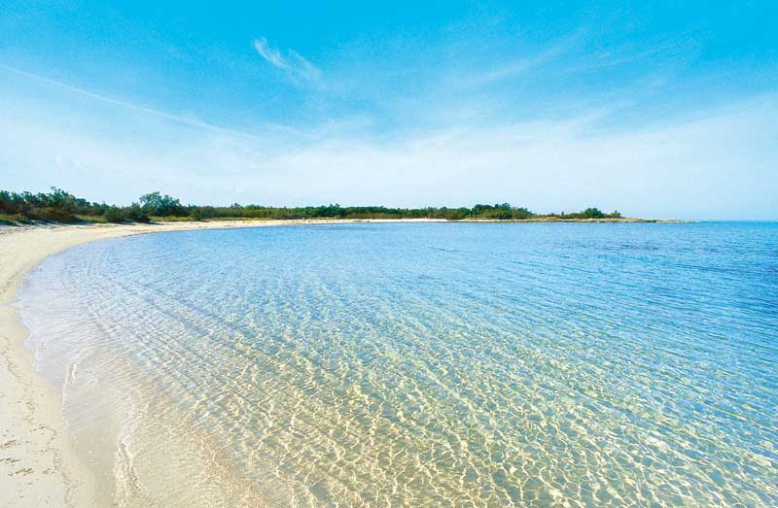
Torre Guaceto… the beach…

ORARI
- Raduno ore 08,40 Piazza del Ferrarese, Bari.
- Partenza ore 08,50.
- Colazione
- Partenza, in treno, da Bari ore 09.40 (a chi non interessa la colazione, meeting point in stazione alle 09,20), con arrivo a Brindisi ore 10,57.
- Rientro, in treno, da Brindisi ore 20.35, con arrivo a Bari ore 22,00

ISCRIZIONI
Le adesioni vanno formulate con una delle seguenti modalità:
- il 23 luglio presso la sede in Via De Nittis , n. 42 (20.30-22.00).
- direttamente al sottoscritto, via e-mail, all’indirizzo salvalibero.its@libero.it
- per chi fosse impossibilitato ad adempiere all’adesione con le modalità di cui ai punti 1) o 2), al recapito telefonico del sottoscritto 3286177375; se non riceverete risposta, sarò io a contattarvi al numero che mi rimarrà il memoria.
Il costo dell’escursione, comprensivo dell'assicurazione e dei biglietti ferroviari, è di €18,4.

NOTE TECNICHE
- Lunghezza del percorso in bicicletta: 40 Km

Difficoltà: bassissimissimissima!!!

Per cui questa “vacanza” la può veramente affrontare chiunque, in tutta tranquillità…
- E’ obbligatorio partecipare con biciclette in buona condizione, dotate di cambio e freni efficienti. Controllate la vostra bici in anticipo, munitevi di almeno una camera d’aria di riserva e del necessario per le riparazioni d’urgenza.
- Colazione rigorosamente al sacco, da consumarsi come da consuetudine…ognuno per sé e tutti per il capogita!!!
- E’ consigliabile munirsi di mantellina per la pioggia e di un cambio di riserva.
- Ricordate che il codice stradale impone l’uso del casco e che il viaggiare in bici non ci esime dal rispetto dello stesso. Inoltre va rispettato il regolamento di gita.
- L’associazione non si assume alcuna responsabilità per incidenti e danni a persone o cose che dovessero verificarsi nel corso della giornata. L’iscrizione costituisce autodenuncia di buone condizioni fisiche e mentali.
- L’itinerario è a cura dell’associazione RUOTALIBERA Bari, con la collaborazione dell’Ufficio Trasporto Locale di Trenitalia.

INTRODUZIONE
Comincia, con domenica prossima, una serie di iniziative finalizzata a “andare al mare, lasciando l’auto a casa”!!
Quindi, niente più auto, carburante, inquinamento, code sulla tangenziale, parcheggi impossibili, stress… ma…
… tranquillità, relax, esercizio fisico, ottima compagnia, turismo ecosostenibile, risparmio…

ITINERARIO
Scesi che saremo dal convoglio a Brindisi, ad attenderci, in stazione ci saranno i nostri amici di CicloAmici (… e, il gioco di parole… consentitemelo!!).
L’esperta (e simpaticissima) Marisa, “autoctona”, sarà felice di soddisfare la nostra esigenza, dopo il lungo viaggio in treno, di una sosta “tecnica” in un bar “autoctono”.
Completamente rigenerati e rilassati, ci lasceremo condurre da Marisa per strade tranquille, sino alla spiaggia che vedete nella foto, e… voglio dire!!....
… ci godremo questa splendida natura….
Quando lo riterremo, lasceremo, incontaminata così come l’avremo trovata, la splendida oasi di Torre Guaceto e Marisa ci ricondurrà in quel di Brindisi dove, in attesa che passi il nostro treno, potremo girare un po’ la città ed eventualmente rifocillarci prima di ripartire per Bari e tornare a casa.

… BUON DIVERTIMENTO A TUTTI… and… ENJOY YOUR WEEK END!!!...

